



毕业设计（论文）

题目：自媒体时代下微博营销的现状分析
装订线

学 院：管理学院
专 业：信息管理与信息系统
学 号：11120487
学生姓名：江浩
指导教师：王宁
起讫日期：

自媒体时代下的微博营销的现状分析

摘要
自从2009年8月，新浪微博内测上线之后，社交媒体圈迎来一片新的浪潮，微博从一开始为用户提供一个各方面信息分享和交流的平台，到逐渐邀请名人和企业来开通并为他们加V，现在已经形成一个集政府机构、企业、明星、社会名人、个人等的信息传播源。随着新浪微博在社交平台的兴起，伴随着一种新的网络营销方式—微博营销也逐渐走入人们的视线中。
微博营销指的是借助微博这一平台，来创造价值与利益的一种营销方式。微博营销会迅速引发热潮主要来自于它成本低、传播快、针对性强、互动率高等诸多特点。所以无论是个人营销号还是企业官方微博都会借助微博这一平台来实现自己的营销目的，在微博营销中，营销对象就是每一个微博号的粉丝，因为粉丝是根据自己的兴趣爱好来选择关注的微博的，所以微博营销本身来说就具有一定的针对性，效率高于很多的营销方式。
可能一提到微博营销，大家首先想到的就是我们经常在浏览微博时看到的广告推广，我们也经常称这些为微博上的垃圾，不可否认，这些的确是微博营销的一种方式，只是这种方式较大多数人不太愿意去接受，当然更多的成功的微博营销是企业在借助一定的方式方法后推广给他的用户，这种营销是作为我们用户能够接受，并且起到很大收益的一种营销。
本文就企业中的微博营销展开研究，以两家不同类别企业的官方微博作为研究对象，对目前自媒体热潮下，分析微博营销的现状，对这两家企业在微博平台上取舍做出一定的建议以及对微博营销的改进提出自己的一些意见。

目录

- 绪论
  - 研究背景
  - 研究问题的目的和意义
  - 国内外研究现状
  - 研究思路与论文结构
- 文献综述

第三章 理论基础

第四章 数据分析与处理

第五章 结论与展望

参考文献
致谢

- 绪论
  - 研究背景
在互联网爆炸的时代下，网络传播成为一种“零门槛”的传播方式，越来月多年的普泛化、现代化、电子化、平民化的传播新媒体出现在我们的身边，我们称这样的一个时代为自媒体时代。自媒体包括很多我们经常用到的平台比如博客、微博、微信、贴吧、论坛等等，这些平台在我们的平时社交娱乐中占据不同的分量，我们很多人都需要借助这样的社交软件来获取社会信息，交流互动，分享自己的现状。而企业就是抓住这样的一个特点，利用这些平台建立一个属于自己的公众账号，向用广大用户、好友、粉丝群体传播企业信息、产品信息，树立良好的企业形象和品牌形象。
微博营销就是企业在众多网络营销中的一种，自从2012年12月后，新浪微博推出专门的企业服务商平台后，帮助企业更好的进行微博营销。微博作为一项社交工具，具有很大的自身特色，首先微博有140字的长度限制，信息传递量的限制就需要企业在内容上进行斟酌，在有限的字数内，用最高效的语言向粉丝传递想要营销的内容，也是因为这项限制带来了很多的除文字以外的表达方式，包括组图，动图，长微博，链接等等，这就促生了微博内容的多样化。微博在信息的传递上便捷快速，微博通过用户互相关注而结成一张关系网，能够第一时间将用户发布的信息传播到互联网世界中，举个例子来说，一个企业的官方微博账号拥有200W的关注粉丝，那么企业发布一条微博，第一时间就有200W的用户可以浏览到这条信息，同时如果这些用户中有转发的话，那么关注这些用户的粉丝也可以浏览到这条微博，同时新浪也会在一些版块发布一些用户的浏览量高的微博比如热门微博，也就是说如果企业发布的某条微博被新浪拣选到热门微博等板块中，这样一来，你的消息就等于发布给了所有的微博用户，这个传播量是相当惊人的。同时微博另一个特点在于它的互动性特别强，用户可以在企业所发布的每一条微博下面进行评论，发表自己的看法，这样一来，企业就可以及时了解用户对企业所发布的信息的看法，并及时予以回应，较高的互动性可以帮助企业及时了解到用户的需求，针对需求及时调整自己的策略与方案。
在微博兴起之后，越来越多的企业选择微博这样一个平台来作为自己营销的一个方式，不同的企业在微博上的投入会有所不同，选择的方式也会有很大差别。微博作为曾经的社会化营销的第一工具、第一平台，他的目标是为了扩大与用户互动的范围。而目前很多企业的微博营销，多数都在进行奖励活动，积攒粉丝这样的一个初级过程，不得不说，奖励活动是对粉丝唯一具有吸引力的方式，但是在企业进行微博营销过程中，更好的展开方式应该是包括话题讨论，与用户的互动，为用户乃至互联网传播正面的能量。而且随着目前社会化营销的改变以及自媒体营销格局的变化，微信正在占据我们的主要网络营销渠道，作为昔日的第一平台，微博营销怎样打破这样一个尴尬的局面，重新再这片市场获得一席之地使我们需要去了解清楚的一个方面。
  - 研究问题的目的与意义
微博是一个基于用户关系的信息分享、传播和获取平台。其用户数量多，信息传递快，是典型的自媒体。微博的开放性、人性化、易操作性、互动性、以及及时性促使微博营销快速发展，一些商家和个人便通过微博进行营销，树立自己的品牌形象，扩大影响力；宣传自己的产品，挖掘潜在的消费者。
尽管微博营销成为时尚和企业营销的一种尝试，但就目前阶段来说，微博营销一方面受限于自身平台的局限性，另一方面受到了其他自媒体形式的猛烈冲击。从微博平台的局限性来说，微博中用户与用户之间的关联性比较差，不认识的人也可以互相关注，因此普通用户对于营销的产品的真实性信任度不高。微博受其他自媒体平台冲击的情况也比较明显。自媒体平台种类很多，比如微信、贴吧、论坛等。微博的用户粘性较差，微信作为用户的社交通讯工具，牢牢地通过社交网络将用户帮助，因此，微信整逐渐替代微博，用户使用微信的时间远远多于浏览微博的时间。虽然国内四大门口网站均开设微博板块，但互联网大企业腾讯旗下的腾讯微博不温不火，微博用户数排名第一的新浪微博，其活跃用户数量也有下降的趋势。
本课题的研究旨在深刻理解微博营销的内涵和发展方向。现实意义体现在为企业高效营销提高支持，帮助企业决策微博营销的去留，以及分析其他可选的自媒体营销方式（如微信营销）。‘
同时在对我研究后的两个微博公众账号进行数据的统计分析以后，会就统计的结果来为这两家公司在微博营销这一营销方式上提出一些意见，包括说：是否保留微博营销这一营销手段；微博营销上投入多少，如何分配；微信营销与微博营销投入如何分配；针对自己的用户情况，如何进行针对营销等等。希望能够对微博营销有了一个清楚认识之后，帮助借助微博营销的企业或者个人进行合理科学的决策，提高自己的营销水平，帮助企业决策微博营销的去留，以及日后在微信营销等其他自媒体营销上的选择与开展。同时对微博营销进行深刻的研究后，更能够帮助企业在网络营销上获得更大的收益与发展机会。
  - 国内外研究现状
目前微博营销的研究主要在于对电商微博的研究。作为目前社会的热门之一互联网企业，他们都希望能通过微博这样一个平台，让更多的用户群体来了解他们的想要表达的内容。但是就目前而言，微博的研究主要还是在于对公司企业的案例进行分析，总结成文献的或者说学术性文章还不时太多；
很多为大家所熟知的时尚品牌2（如香奈儿、杜蕾斯等等）也在对微博和它们的粉丝进行调查研究，希望自己能够在时尚品牌中脱颖而出。作为时尚品牌，它们希望能通过传播方式最广，时间最快的方式来传递自己的信息，比如说新品发布，打折促销等等，那么微博就成为他们的不二选择。所以他们会致力于微博营销的研究，希望找到更多的能促进产品信息宣传的方法；
目前很多的互联网研究学者关于微博现状的研究，主要集中在微博营销这种网络营销方式目前处于下滑地段的原因，他们探索希望怎样才可以继续将这种营销方式合理的应用于企业的营销手段中去。
  - 研究思路与论文结构
微博营销中，企业和个人店主将产品信息传递给消费群体的方式与渠道。其次，了解微博作为一种自媒体平台，自身发展和客户增长的现状，并与微信对比，分析两者在营销能力的优势与劣势。最好，本课题从企业营销需求的角度，对微博营销的存留以及如何营销进行讨论。
本文一共分为六个章节来进行描述，第一章为绪论，主要表述本论文的研究背景、本论文研究问题的目的和意义、国内外研究的现状以及研究的思路和论文的结构；第二章为文献综述，介绍目前为止，已经存在的研究方法，第三章是理论基础，叙述本文所选择的营销理论，以及使用到的模型设计；第四章为数据分析与处理，通过使用对实际数据的分析结果；第六章为结论及展望，是对全文的概况总结。

第四章 数据分析处理
4.1.1 @研华科技微博数据内容
日期 | 博文阅读数 | 互动数 | 转 | 评 | 赞 | 短链点击 | PV（页面浏览量） | UV（独立访客） | 粉丝数 | 净增粉丝
2015/1/19 | 6672 | 8 | 2 | 2 | 2 | 2 | 52 | 14
2015/1/20 | 71079 | 41 | 23 | 11 | 7 | 0 | 158 | 28 | 5347 | 0
2015/1/21 | 24929 | 25 | 15 | 6 | 2 | 2 | 148 | 33 | 5347 | 0
2015/1/22 | 20643 | 13 | 7 | 2 | 2 | 2 | 84 | 18 | 5347 | 0
2015/1/23 | 12394 | 8 | 2 | 2 | 1 | 3 | 60 | 15 | 5349 | 2
2015/1/24 | 9686 | 6 | 3 | 2 | 1 | 0 | 40 | 11 | 5352 | 3
2015/1/25 | 7616 | 2 | 0 | 0 | 0 | 2 | 28 | 7 | 5352 | 0
2015/1/26 | 9182 | 7 | 2 | 2 | 0 | 3 | 62 | 10 | 5354 | 2
2015/1/27 | 11964 | 10 | 3 | 2 | 3 | 2 | 55 | 12 | 5357 | 3
2015/1/28 | 14975 | 29 | 11 | 2 | 6 | 10 | 108 | 27 | 5356 | -1
2015/1/29 | 10389 | 2 | 0 | 0 | 0 | 2 | 62 | 12 | 5359 | 3
2015/1/30 | 12518 | 13 | 5 | 2 | 5 | 1 | 63 | 15 | 5360 | 1
2015/1/31 | 7175 | 2 | 1 | 0 | 1 | 0 | 33 | 12 | 5358 | -2
2015/2/1 | 5699 | 1 | 1 | 0 | 0 | 0 | 32 | 8 | 5361 | 3
2015/2/2 | 73750 | 61 | 43 | 10 | 3 | 5 | 111 | 24 | 5369 | 8
2015/2/3 | 40233 | 25 | 10 | 1 | 3 | 11 | 85 | 22 | 5370 | 1
2015/2/4 | 14036 | 6 | 2 | 0 | 1 | 3 | 97 | 20 | 5381 | 11
2015/2/5 | 14899 | 14 | 6 | 1 | 5 | 2 | 62 | 17 | 5373 | -8
2015/2/6 | 10349 | 5 | 2 | 0 | 2 | 1 | 43 | 13 | 5373 | 0
2015/2/7 | 5647 | 0 | 0 | 0 | 0 | 0 | 22 | 6 | 5373 | 0
2015/2/8 | 6687 | 8 | 4 | 2 | 1 | 1 | 40 | 9 | 5373 | 0
2015/2/9 | 8667 | 7 | 1 | 0 | 0 | 6 | 44 | 13 | 5374 | 1
2015/2/10 | 7352 | 22 | 1 | 0 | 2 | 19 | 100 | 20 | 5374 | 0
2015/2/11 | 29243 | 14 | 4 | 2 | 3 | 5 | 74 | 14 | 5375 | 1
2015/2/12 | 5744 | 7 | 1 | 0 | 1 | 5 | 53 | 9 | 5375 | 0
2015/2/13 | 6048 | 8 | 2 | 1 | 3 | 2 | 55 | 15 | 5382 | 7
2015/2/14 | 3975 | 0 | 0 | 0 | 0 | 0 | 50 | 13 | 5375 | -7
2015/2/15 | 6026 | 5 | 3 | 1 | 1 | 0 | 48 | 11 | 5373 | -2
2015/2/16 | 6004 | 4 | 2 | 2 | 0 | 0 | 48 | 14 | 5375 | 2
2015/2/17 | 4305 | 0 | 0 | 0 | 0 | 0 | 24 | 6 | 5373 | -2
2015/2/18 | 4061 | 2 | 1 | 0 | 1 | 0 | 23 | 7 | 5373 | 0
汇总 | 471947 | 355 | ## | 53 | 56 | 89 | 1964 | 455 |  | 26
2015/2/19 | 5035 | 8 | 1 | 2 | 5 | 0 | 41 | 12 | 5372 | -1
2015/2/20 | 3367 | 0 | 0 | 0 | 0 | 0 | 24 | 7 | 5382 | 10
2015/2/21 | 2970 | 0 | 0 | 0 | 0 | 0 | 25 | 5 | 5373 | -9
2015/2/22 | 3156 | 0 | 0 | 0 | 0 | 0 | 25 | 5 | 5373 | 0
2015/2/23 | 2792 | 0 | 0 | 0 | 0 | 0 | 30 | 7 | 5371 | -2
2015/2/24 | 3145 | 2 | 0 | 0 | 0 | 2 | 37 | 10 | 5369 | -2
2015/2/25 | 4498 | 6 | 1 | 1 | 4 | 0 | 47 | 11 | 5369 | 0
2015/2/26 | 4854 | 2 | 0 | 1 | 1 | 0 | 40 | 11 | 5368 | -1
2015/2/27 | 4830 | 9 | 2 | 1 | 3 | 3 | 60 | 16 | 5370 | 2
2015/2/28 | 4738 | 4 | 0 | 0 | 1 | 3 | 60 | 16 | 5372 | 2
2015/3/1 | 2623 | -1 | 0 | 0 | -1 | 0 | 14 | 3 | 5373 | 1
2015/3/2 | 5063 | 12 | 4 | 3 | 0 | 5 | 41 | 11 | 5374 | 1
2015/3/3 | 4157 | 2 | 2 | 0 | 0 | 0 | 56 | 16 | 5375 | 1
2015/3/4 | 3420 | 1 | 0 | 0 | 1 | 0 | 70 | 11 | 5374 | -1
2015/3/5 | 6361 | 5 | 1 | 3 | 1 | 0 | 80 | 20 | 5374 | 0
2015/3/6 | 4243 | 3 | 1 | 1 | 0 | 1 | 48 | 11 | 5375 | 1
2015/3/7 | 2197 | 0 | 0 | 0 | 0 | 0 | 25 | 7 | 5388 | 13
2015/3/8 | 1844 | 1 | 0 | 0 | 0 | 1 | 19 | 5 | 5370 | -18
2015/3/9 | 5371 | 11 | 0 | 0 | 1 | 10 | 45 | 13 | 5369 | -1
2015/3/10 | 3702 | 4 | 2 | 2 | 0 | 0 | 42 | 16 | 5371 | 2
2015/3/11 | 4675 | 13 | 7 | 1 | 0 | 5 | 56 | 13 | 5374 | 3
2015/3/12 | 7797 | 11 | 3 | 3 | 3 | 2 | 83 | 23 | 5379 | 5
2015/3/13 | 7311 | 7 | 2 | 0 | 2 | 3 | 57 | 20 | 5382 | 3
2015/3/14 | 4269 | 3 | 0 | 0 | 0 | 3 | 15 | 4 | 5382 | 0
2015/3/15 | 3384 | 3 | 2 | 0 | 0 | 1 | 30 | 8 | 5385 | 3
2015/3/16 | 5269 | 12 | 3 | 1 | 0 | 8 | 43 | 11 | 5386 | 1
2015/3/17 | 4571 | 10 | 2 | 1 | 0 | 7 | 43 | 14 | 5390 | 4
2015/3/18 | 4390 | 3 | 0 | 0 | 1 | 2 | 41 | 7 | 5391 | 1
汇总 | 120032 | 131 | 33 | 20 | 22 | 56 | 1197 | 313 |  | 18
2015/3/19 | 5545 | 4 | 1 | 0 | 0 | 3 | 56 | 13 | 5396 | 5
2015/3/20 | 7314 | 6 | 0 | 0 | 5 | 1 | 60 | 15 | 5398 | 2
2015/3/21 | 3177 | 1 | 0 | 0 | 0 | 1 | 23 | 9 | 5401 | 3
2015/3/22 | 2161 | 0 | 0 | 0 | 0 | 0 | 26 | 6 | 5400 | -1
2015/3/23 | 4731 | 4 | 2 | 1 | 1 | 0 | 31 | 7 | 5399 | -1
2015/3/24 | 5770 | 6 | 3 | 2 | 0 | 1 | 43 | 12 | 5401 | 2
2015/3/25 | 4889 | 2 | 0 | 0 | 0 | 2 | 43 | 17 | 5405 | 4
2015/3/26 | 6032 | 3 | 2 | 0 | 1 | 0 | 38 | 14 | 5401 | -4
2015/3/27 | 6096 | 6 | 1 | 1 | 3 | 1 | 52 | 17 | 5405 | 4
2015/3/28 | 3548 | 0 | 0 | 0 | 0 | 0 | 11 | 5 | 5405 | 0
2015/3/29 | 3172 | 0 | 0 | 0 | 0 | 0 | 25 | 9 | 5406 | 1
2015/3/30 | 4818 | 5 | 2 | 2 | 0 | 1 | 39 | 14 | 5408 | 2
2015/3/31 | 5775 | 10 | 3 | 3 | 0 | 4 | 43 | 12 | 5406 | -2
2015/4/1 | 5043 | 4 | 1 | 1 | 2 | 0 | 32 | 11 | 5402 | -4
2015/4/2 | 5139 | 3 | 1 | 1 | 1 | 0 | 53 | 31 | 5404 | 2
2015/4/3 | 6109 | 10 | 5 | 2 | 1 | 2 | 45 | 14 | 5407 | 3
2015/4/4 | 3001 | 2 | 1 | 0 | 1 | 0 | 21 | 10 | 5407 | 0
2015/4/5 | 2802 | 2 | 1 | 0 | 1 | 0 | 25 | 8 | 5406 | -1
2015/4/6 | 2542 | 0 | 0 | 0 | 0 | 0 | 17 | 12 | 5409 | 3
2015/4/7 | 3348 | 6 | 2 | 1 | 2 | 1 | 23 | 10 | 5408 | -1
2015/4/8 | 7969 | 11 | 7 | 3 | 0 | 1 | 50 | 16 | 5411 | 3
2015/4/9 | 7689 | 19 | 8 | 4 | 1 | 6 | 47 | 17 | 5415 | 4
2015/4/10 | 5968 | 7 | 3 | 2 | 0 | 2 | 29 | 11 | 5415 | 0
2015/4/11 | 4004 | 2 | 1 | 0 | 1 | 0 | 24 | 14 | 5414 | -1
2015/4/12 | 3435 | 0 | 0 | 0 | 0 | 0 | 21 | 6 | 5415 | 1
2015/4/13 | 4720 | 1 | 0 | 1 | 0 | 0 | 29 | 10 | 5417 | 2
2015/4/14 | 8789 | 8 | 1 | 1 | 3 | 3 | 37 | 15 | 5417 | 0
2015/4/15 | 8013 | 5 | 1 | 1 | 1 | 2 | 41 | 14 | 5419 | 2
2015/4/16 | 10621 | 15 | 6 | 4 | 5 | 0 | 64 | 23 | 5429 | 10
2015/4/17 | 5489 | 6 | 2 | 1 | 2 | 1 | 26 | 14 | 5432 | 3
2015/4/18 | 4747 | 3 | 1 | 1 | 1 | 0 | 16 | 10 | 5431 | -1
2015/4/19 | 3623 | 1 | 0 | 1 | 0 | 0 | 14 | 11 | 5428 | -3
汇总 | 166079 | 152 | 55 | 33 | 32 | 32 | 1104 | 407 |  | 37

4.1.2 @永安珠宝上海旗舰店微博数据内容
日期 | 博文阅读数 | 互动数 | 转 | 评 | 赞 | 短链点击 | PV | UV | 粉丝数 | 净增粉丝
2015/1/19 | 349 | 0 | 0 | 0 | 0 | 0 | 10 | 6
2015/1/20 | 231 | 0 | 0 | 0 | 0 | 0 | 9 | 4 | 31221 | 0
2015/1/21 | 390 | 0 | 0 | 0 | 0 | 0 | 5 | 2 | 31211 | -10
2015/1/22 | 293 | 0 | 0 | 0 | 0 | 0 | 5 | 2 | 31210 | -1
2015/1/23 | 214 | 0 | 0 | 0 | 0 | 0 | 8 | 5 | 31199 | -11
2015/1/24 | 151 | 0 | 0 | 0 | 0 | 0 | 5 | 1 | 31187 | -12
2015/1/25 | 105 | 0 | 0 | 0 | 0 | 0 | 3 | 2 | 31194 | 7
2015/1/26 | 156 | 1 | 0 | 0 | 1 | 0 | 6 | 2 | 31187 | -7
2015/1/27 | 147 | 0 | 0 | 0 | 0 | 0 | 4 | 1 | 31177 | -10
2015/1/28 | 753 | 1 | 0 | 1 | 0 | 0 | 5 | 2 | 31172 | -5
2015/1/29 | 317 | 1 | 0 | 0 | 0 | 1 | 9 | 5 | 31166 | -6
2015/1/30 | 613 | 2 | 0 | 0 | 2 | 0 | 6 | 2 | 31156 | -10
2015/1/31 | 469 | 0 | 0 | 0 | 0 | 0 | 10 | 3 | 31145 | -11
2015/2/1 | 345 | 1 | 0 | 0 | 1 | 0 | 6 | 3 | 31142 | -3
2015/2/2 | 362 | 0 | 0 | 0 | 0 | 0 | 7 | 4 | 31142 | 0
2015/2/3 | 248 | 0 | 0 | 0 | 0 | 0 | 7 | 3 | 31139 | -3
2015/2/4 | 332 | 1 | 0 | 0 | 1 | 0 | 7 | 3 | 31130 | -9
2015/2/5 | 304 | 0 | 0 | 0 | 0 | 0 | 8 | 4 | 31122 | -8
2015/2/6 | 239 | 0 | 0 | 0 | 0 | 0 | 9 | 3 | 31120 | -2
2015/2/7 | 232 | 1 | 0 | 0 | 1 | 0 | 8 | 3 | 31122 | 2
2015/2/8 | 225 | 0 | 0 | 0 | 0 | 0 | 5 | 1 | 31121 | -1
2015/2/9 | 823 | 0 | 0 | 0 | 0 | 0 | 12 | 5 | 31118 | -3
2015/2/10 | 408 | 1 | 0 | 0 | 1 | 0 | 7 | 4 | 31104 | -14
2015/2/11 | 363 | 2 | 0 | 0 | 2 | 0 | 5 | 4 | 31093 | -11
2015/2/12 | 939 | 1 | 0 | 0 | 0 | 1 | 7 | 2 | 31080 | -13
2015/2/13 | 489 | 0 | 0 | 0 | 0 | 0 | 3 | 2 | 31070 | -10
2015/2/14 | 582 | 0 | 0 | 0 | 0 | 0 | 10 | 4 | 31071 | 1
2015/2/15 | 1699 | 5 | 1 | 1 | 3 | 0 | 8 | 5 | 31065 | -6
2015/2/16 | 1945 | 0 | 0 | 0 | 0 | 0 | 11 | 6 | 31062 | -3
2015/2/17 | 2082 | 2 | 0 | 0 | 2 | 0 | 15 | 7 | 31054 | -8
2015/2/18 | 728 | 0 | 0 | 0 | 0 | 0 | 6 | 2 | 31054 | 0
汇总 | 16533 | 19 | 1 | 2 | 14 | 2 | 226 | 102 |  | -167
2015/2/19 | 475 | 0 | 0 | 0 | 0 | 0 | 4 | 1 | 31055 | 1
2015/2/20 | 1681 | 0 | 0 | 0 | 0 | 0 | 4 | 3 | 31055 | 0
2015/2/21 | 878 | 0 | 0 | 0 | 0 | 0 | 9 | 5 | 31054 | -1
2015/2/22 | 747 | 0 | 0 | 0 | 0 | 0 | 8 | 4 | 31051 | -3
2015/2/23 | 560 | 0 | 0 | 0 | 0 | 0 | 2 | 1 | 31051 | 0
2015/2/24 | 652 | 0 | 0 | 0 | 0 | 0 | 5 | 2 | 31047 | -4
2015/2/25 | 965 | 3 | 0 | 0 | 0 | 3 | 11 | 4 | 31044 | -3
2015/2/26 | 2987 | 2 | 0 | 1 | 0 | 1 | 27 | 14 | 31039 | -5
2015/2/27 | 2801 | 5 | 1 | 1 | 1 | 2 | 21 | 10 | 31046 | 7
2015/2/28 | 1299 | 2 | 0 | 0 | 0 | 2 | 7 | 2 | 31038 | -8
2015/3/1 | 912 | 0 | 0 | 0 | 0 | 0 | 8 | 4 | 31036 | -2
2015/3/2 | 1164 | 1 | 0 | 0 | 1 | 0 | 4 | 3 | 31027 | -9
2015/3/3 | 767 | 0 | 0 | 0 | 0 | 0 | 2 | 2 | 31025 | -2
2015/3/4 | 580 | 0 | 0 | 0 | 0 | 0 | 8 | 4 | 31027 | 2
2015/3/5 | 1324 | 1 | 0 | 0 | 1 | 0 | 8 | 3 | 31025 | -2
2015/3/6 | 1986 | 1 | 0 | 0 | 1 | 0 | 19 | 5 | 31024 | -1
2015/3/7 | 849 | 1 | 0 | 0 | 1 | 0 | 9 | 6 | 31028 | 4
2015/3/8 | 850 | 0 | 0 | 0 | 0 | 0 | 10 | 4 | 31023 | -5
2015/3/9 | 749 | 2 | 0 | 0 | 1 | 1 | 10 | 4 | 31016 | -7
2015/3/10 | 911 | 0 | 0 | 0 | 0 | 0 | 15 | 5 | 31016 | 0
2015/3/11 | 517 | 1 | 0 | 0 | 1 | 0 | 6 | 2 | 31010 | -6
2015/3/12 | 469 | 1 | 0 | 0 | 1 | 0 | 4 | 2 | 31016 | 6
2015/3/13 | 814 | 0 | 0 | 0 | 0 | 0 | 4 | 2 | 31004 | -12
2015/3/14 | 573 | 0 | 0 | 0 | 0 | 0 | 13 | 5 | 31006 | 2
2015/3/15 | 482 | 0 | 0 | 0 | 0 | 0 | 4 | 2 | 30999 | -7
2015/3/16 | 1339 | 1 | 0 | 0 | 1 | 0 | 9 | 4 | 30994 | -5
2015/3/17 | 1091 | 0 | 0 | 0 | 0 | 0 | 8 | 4 | 30985 | -9
2015/3/18 | 1449 | 0 | 0 | 0 | 0 | 0 | 7 | 5 | 30989 | 4
汇总 | 29871 | 21 | 1 | 2 | 9 | 9 | 246 | 112 |  | -65
2015/3/19 | 1143 | 0 | 0 | 0 | 0 | 0 | 8 | 3 | 30982 | -7
2015/3/20 | 988 | 0 | 0 | 0 | 0 | 0 | 8 | 6 | 30980 | -2
2015/3/21 | 597 | 0 | 0 | 0 | 0 | 0 | 7 | 3 | 30979 | -1
2015/3/22 | 666 | 0 | 0 | 0 | 0 | 0 | 10 | 6 | 30977 | -2
2015/3/23 | 951 | 0 | 0 | 0 | 0 | 0 | 5 | 3 | 30976 | -1
2015/3/24 | 1187 | 0 | 0 | 0 | 0 | 0 | 3 | 2 | 30967 | -9
2015/3/25 | 645 | 0 | 0 | 0 | 0 | 0 | 3 | 2 | 30969 | 2
2015/3/26 | 818 | 0 | 0 | 0 | 0 | 0 | 1 | 1 | 30962 | -7
2015/3/27 | 508 | 0 | 0 | 0 | 0 | 0 | 5 | 4 | 30952 | -10
2015/3/28 | 378 | 0 | 0 | 0 | 0 | 0 | 4 | 4 | 30936 | -16
2015/3/29 | 386 | 2 | 0 | 1 | 1 | 0 | 4 | 4 | 30933 | -3
2015/3/30 | 666 | 0 | 0 | 0 | 0 | 0 | 1 | 1 | 30935 | 2
2015/3/31 | 263 | 0 | 0 | 0 | 0 | 0 | 0 | 0 | 30936 | 1
2015/4/1 | 236 | 0 | 0 | 0 | 0 | 0 | 1 | 1 | 30465 | -471
2015/4/2 | 336 | 0 | 0 | 0 | 0 | 0 | 4 | 4 | 30462 | -3
2015/4/3 | 610 | 4 | 0 | 0 | 4 | 0 | 1 | 1 | 30461 | -1
2015/4/4 | 415 | 0 | 0 | 0 | 0 | 0 | 5 | 5 | 29976 | -485
2015/4/5 | 204 | 0 | 0 | 0 | 0 | 0 | 1 | 1 | 29974 | -2
2015/4/6 | 177 | 0 | 0 | 0 | 0 | 0 | 4 | 3 | 29973 | -1
2015/4/7 | 344 | 0 | 0 | 0 | 0 | 0 | 5 | 3 | 29491 | -482
2015/4/8 | 518 | 1 | 0 | 0 | 1 | 0 | 2 | 2 | 29492 | 1
2015/4/9 | 570 | 1 | 1 | 0 | 0 | 0 | 1 | 1 | 29491 | -1
2015/4/10 | 290 | 0 | 0 | 0 | 0 | 0 | 1 | 1 | 28997 | -494
2015/4/11 | 310 | 0 | 0 | 0 | 0 | 0 | 10 | 3 | 29012 | 15
2015/4/12 | 332 | 0 | 0 | 0 | 0 | 0 | 3 | 3 | 29003 | -9
2015/4/13 | 883 | 0 | 0 | 0 | 0 | 0 | 2 | 2 | 28518 | -485
2015/4/14 | 350 | 0 | 0 | 0 | 0 | 0 | 3 | 3 | 28504 | -14
2015/4/15 | 259 | 1 | 0 | 0 | 1 | 0 | 4 | 4 | 28510 | 6
2015/4/16 | 203 | 0 | 0 | 0 | 0 | 0 | 3 | 3 | 28034 | -476
2015/4/17 | 801 | 1 | 0 | 0 | 1 | 0 | 4 | 4 | 28047 | 13
2015/4/18 | 296 | 0 | 0 | 0 | 0 | 0 | 5 | 5 | 28044 | -3
2015/4/19 | 148 | 0 | 0 | 0 | 0 | 0 | 3 | 2 | 27561 | -483
汇总 | 16478 | 10 | 1 | 1 | 8 | 0 | 121 | 90 |  | -3428

4.1.3 研华科技1-4月各项数据统计
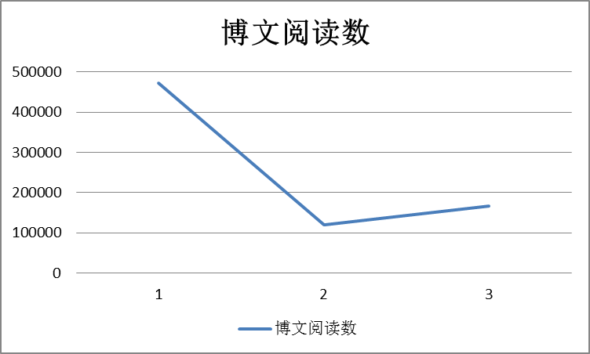

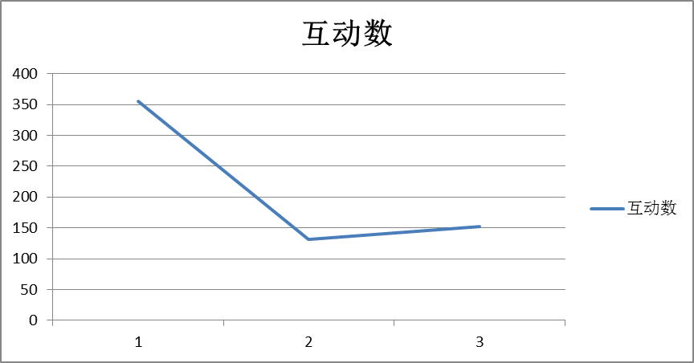

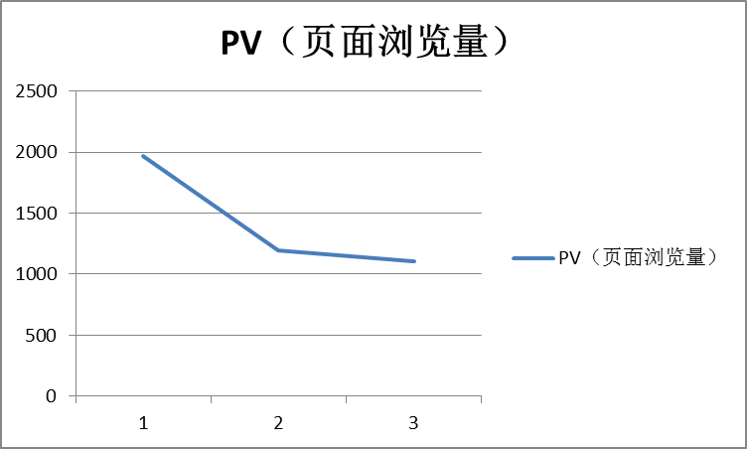

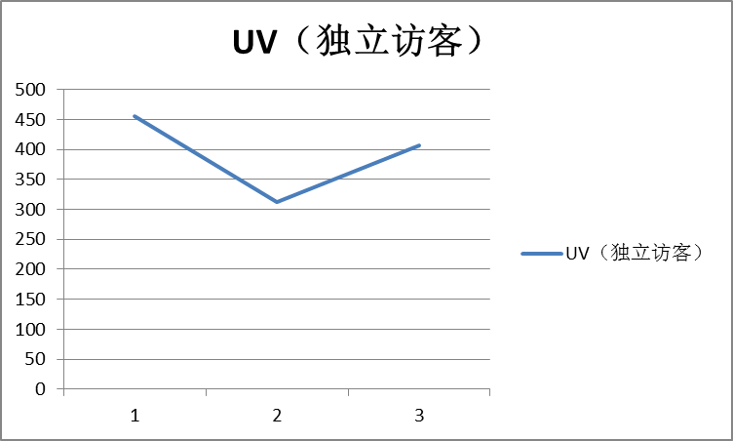

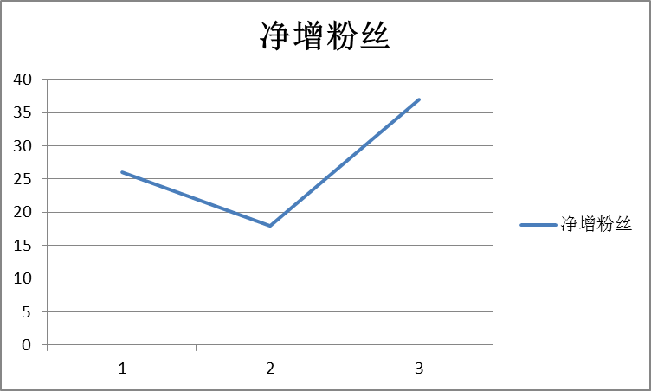

4.1.4 永安珠宝旗舰店1-4月各项数据统计
